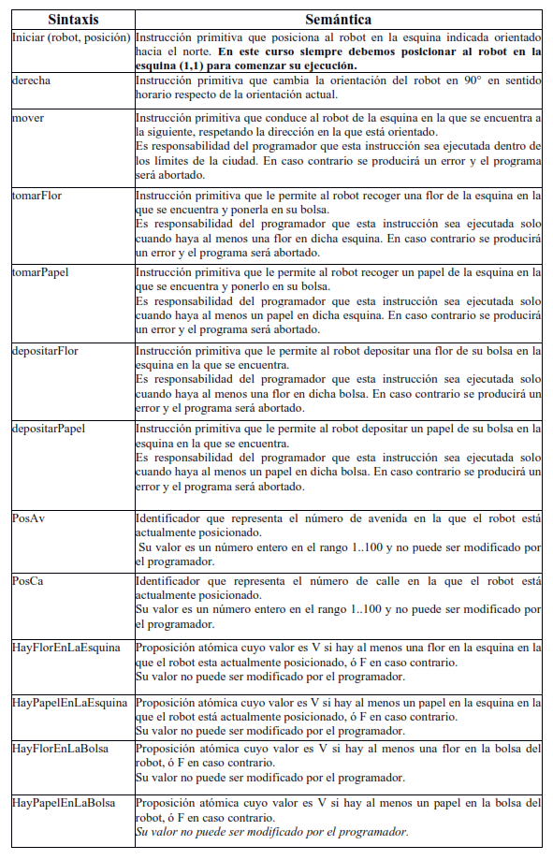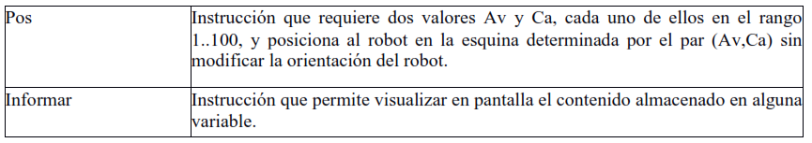

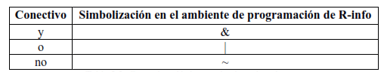

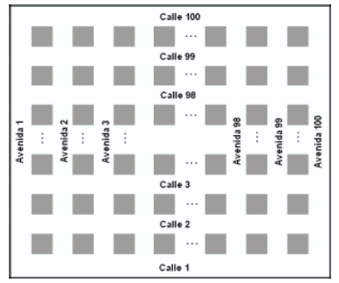

Se mueve.

Se orienta hacia la derecha, es decir, gira 90 grados en el sentido de las agujas del reloj.

Dispone de sensores visuales que le permiten reconocer dos formas de objetos preestablecidas: flores y papeles. Los mismos se hallan ubicados en las esquinas de la ciudad.

Lleva consigo una bolsa donde puede transportar flores y papeles. Está capacitado para recoger y/o depositar cualquiera de los dos tipos de objetos en una esquina, pero de a uno a la vez. La bolsa posee capacidad ilimitada.

Puede realizar cálculos simples.

Puede informar los resultados obtenidos.

La ciudad queda reducida a un ámbito cuadrado de 100 calles y 100 avenidas;

El andar del robot queda asociado con un paso que equivale a una cuadra de recorrido;

Se reducen los datos en el modelo para tratar sólo con flores y papeles;

Se aceptan convenciones (el robot solo inicia sus recorridos en la posición (1,1) de la ciudad);

Se supone que el robot ve y reconoce las flores y los papeles. No es de interés de este curso discutir cómo realiza ese reconocimiento.

Dentro del programa se debe realizar un conjunto de declaraciones antes de comenzar a escribir el código propiamente dicho para el problema que se quiere resolver.

1. Inicialmente se dispondrá de un sector para declarar las diferentes áreas que se pueden utilizar (en este curso sólo se declarará un área que comprende la ciudad de 100 avenidas y 100 calles)

2. luego se deben declarar los diferentes tipos de robot que se desea utilizar para resolver cada problema y que estarán desplazándose por la ciudad junto al conjunto de instrucciones que cada tipo de robot debe utilizar (en este curso sólo se declarará un tipo de robot),

3. a continuación habrá otro espacio asignado para los módulos (se verá en capítulos sucesivos) y

4. por último antes de comenzar con el programa se indicarán las variables que se asocian a cada tipo de robot declarado previamente (para este curso en esta área sólo existirá la declaración de un robot).

5. Finalmente, entre las palabras comenzar y fin se escribe el código que indica en cual área se puede mover el robot (en este curso será la ciudad completa) y una instrucción que indica que el robot comienza a ejecutar las órdenes definidas.

**Basicamente en comando:**

**programa** nombre_del_programa

**areas**

se declara una única área que comprende toda la ciudad

**robots**

se declara un único tipo de robot “robot1”, junto al código correspondiente al programa que se quiere realizar

**variables**

se declara una variable que representa al robot, será llamada R-info

**comenzar**

se asigna el área donde se desplazará R-info (en este curso toda la ciudad) se indica el inicio para que cada robot se ejectue (en este curso solo se indica el comienzo de ejecución de R-info).

**Fin**

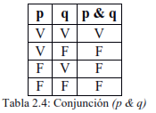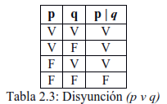

**VARIABLES**

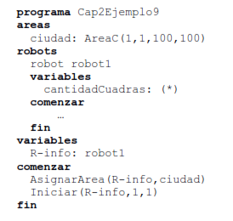

**Variables numericas**

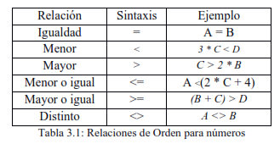

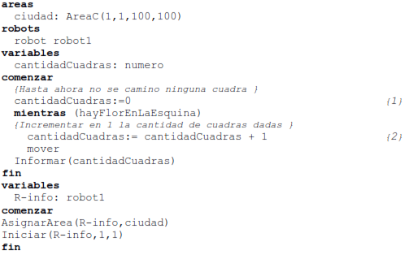

**Variables booleanas**

**Procesos**

